ИСПОЛНИТЕЛЬНЫЙ КОМИТЕТ ОКТЯБРЬСКОГО СЕЛЬСКОГО  ПОСЕЛЕНИЯ МУСЛЮМОВСКОГО  МУНИЦИПАЛЬНОГО РАЙОНА  РЕСПУБЛИКИ ТАТАРСТАН | 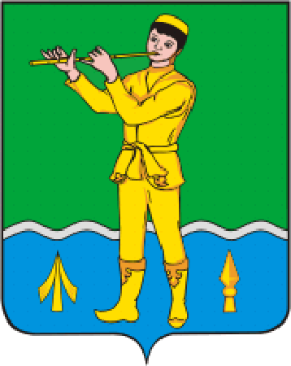 | ТАТАРСТАН РЕСПУБЛИКАСЫ  МӨСЛИМ МУНИЦИПАЛЬ РАЙОНЫ ОКТЯБРЬ АВЫЛ ҖИРЛЕГЕ  БАШКАРМА КОМИТЕТЫ
ПОСТАНОВЛЕНИЕ |  | КАРАР
03.09.2025 | с. Октябрь | № 38

О внесении изменений в постановление Исполнительного комитета Октябрьского сельского поселения Муслюмовского муниципального района Республики Татарстан от 12.04.2023 г. № 4 «О создании места накопления отработанных ртутьсодержащих ламп на территории сельского поселения Муслюмовского муниципального района Республики Татарстан, информировании потребителей об их расположении»

В целях приведения в соответствие с пунктом Правил обращения с отходами производства и потребления в части осветительных устройств, электрических ламп, ненадлежащие сбор, накопление, использование, обезвреживание, транспортирование и размещение которых может повлечь причинение вреда жизни, здоровью граждан, вреда животным, растениям и окружающей среде утвержденных постановлением Правительства Российской Федерации от 28 декабря 2020 г. № 2314, Исполнительный комитет Октябрьского сельского поселения Муслюмовского муниципального района Республики Татарстан ПОСТАНОВЛЯЕТ:
1. Внести в постановление Исполнительного комитета Октябрьского сельского поселения Муслюмовского муниципального района Республики Татарстан от 12.04,2023 г. № 4 «О создании места накопления отработанных ртутьсодержащих ламп на территории Октябрьского сельского поселения Муслюмовского муниципального района Республики Татарстан, информировании потребителей об их расположении» следующее изменение:
1.1. пункт 4 изложить в новой редакции:
«Информировать потребителей о расположении места накопления отработанных ртутьсодержащих ламп на территории Октябрьского сельского поселения Муслюмовского муниципального района путем размещения информации на официальном сайте Муслюмовского муниципального района Республики Татарстан, на информационных стендах в помещениях органов местного самоуправления района и сельских поселениях, федеральной государственной информационной системе состояния окружающей среды».
2. Обнародовать настоящее постановление на официальном сайте Октябрьского сельского поселения Муслюмовского муниципального района РТ и на официальном портале правовой информации Республики Татарстан http://pravo.tatarstan.ru.
3. Контроль за исполнением настоящего постановления оставляю за собой.

Руководитель Исполнительного
комитета Октябрьского сельского поселения
Муслюмовского муниципального района РТ И.М Ханнанов

